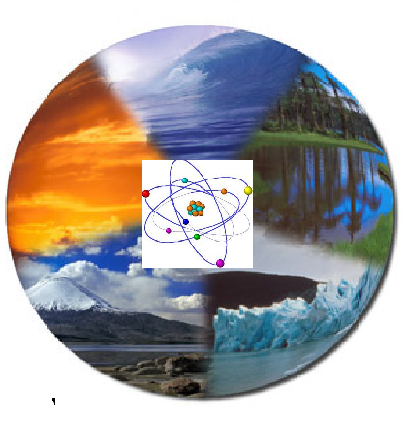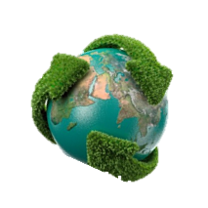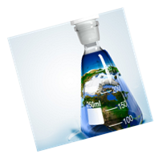

*Alumna: Mireya Samantha Casillas Robles*

*Grado: 2°B*

*Materia: Química*

*Profesor: Daniel Salvador Rojas Tapias*

*Escuela: Lamar Universidad*

◻ **El reciclaje**

◻ **Cuidar el agua**

◻ **Cuidar la energía**

◻ **Reducir las emisiones de CO2**

◻ **Cambiar nuestro transporte**

◻ **Usar bombillas LED**

◻ **Evitar aerosoles con CFCs**

◻ **Aprovechar bien el papel**

◻ **Disminuir uso de combustibles fósiles**

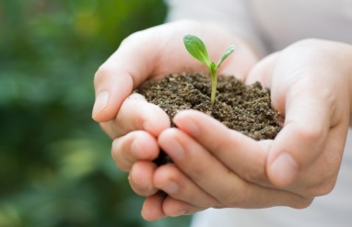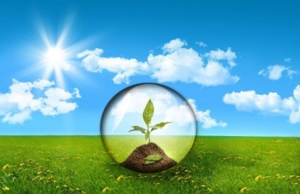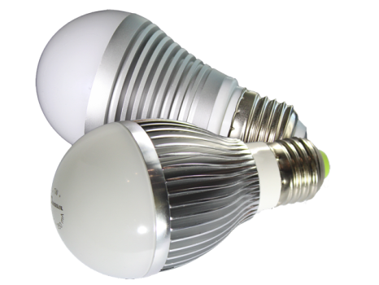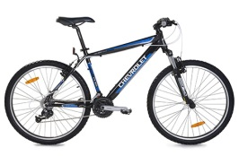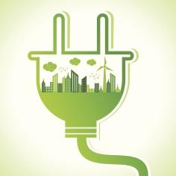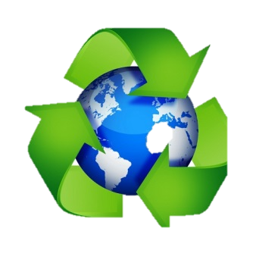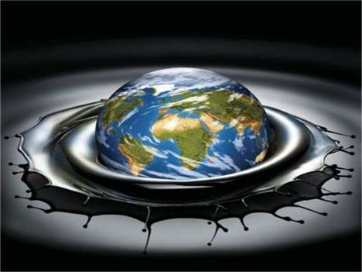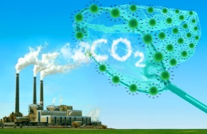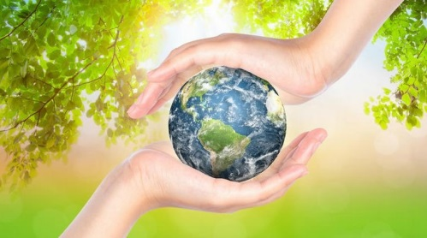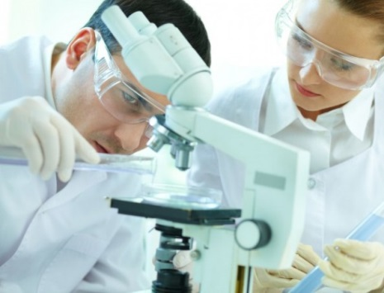

**Podemos definir medio ambiente como la interrelación biogeoquímica entre sociedad, ecosistema y naturaleza.**

**El medio ambiente se está deteriorando día con día pero nosotros podemos hacer algo para disminuir esa degradación, no es fácil ni sencillo encontrar una forma para minimizar esa degradación pero es posible con la**

**INVESTIGACIÓN CIENTÍFICA RESPONSABLE.**